Activer le mode édition
L'option “Activer le mode édition” se trouve comme lien dans le bloc d'administration ou comme bouton en haut à droite de la page du cours. Cette option n'est disponible que pour les enseignants du cours avec droits d'édition.
L'activation du mode d'édition permet aux enseignants de modifier le cours, d'y ajouter des ressources et des activités pédagogiques.
Elle s'opère par deux moyens possibles :
- cliquer sur le bouton “Activer le mode édition” 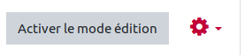
- cliquer sur le lien “Activer le mode édition” dans le menu d'administration du cours 

